Лабораторная работа №2
Математические операции на языке PHP
Цели работы:
- Повторить основы отправки данных на сервер при помощи HTML;
- Освоить принципы математических вычислений в программном коде;
- научиться работать с переменными, условным и циклическим операторами языка PHP.
Полезная вводная информация
Переменные и типы данных
В PHP переменные обозначаются знаком «$» перед именем переменной. Например, $var, причем следует помнить, что имена переменных в PHP чувствительны к регистру ($var ≠ $VAR).
Примеры переменных: $var = “что-то” // переменная var содержит строку «что-то»
Константы от переменных отличаются тем, что значение в них задается единожды (переписать программой не получится). Записываются как
Пример констант: define("FOO", "что-то"); // Константа FOO содержит строку «что-то»
Специально описывать тип переменной ненужно. PHP поддерживает 8 простых типов данных.
4 скалярных:
- boolean (логический) который может принимать значения true и false
- integer (целый) целое знаковое число в восьмеричной, десятичной или шестнадцатеричной системе счисления, для кодирования которого выделяется 32 бита.
- float (с плавающей точкой) вещественное знаковое число с двойной точностью IEEE 754.
- string (строковый) набор символов произвольной длины
2 смешанных:
- Array (массив) массив содержащий элементы любого типа и числовые или строковые индексы.
- Object (объект) экземпляр класса.
2 специальных:
- Resource (ресурс) переменная данного типа содержит ссылку на внешний ресурс, например базу данных
- Null – переменная не имеет значение. Существует только одно значение типа null – регистронезависимое ключевое слово null.
Однако, если появляется необходимость вручную задать переменной определённый тип, то сделать это возможно, дописав в определении переменной приведение к типу:
<?php
$foo = 10; // $foo - это целое число
$bar = (bool) $foo; // $bar - это логическое значение
?>
и аналогично:
(int) - приведение типа к целому числу (int)
(bool) - приведение типа к логическому значению (bool)
(float) - приведение типа к числу с плавающей точкой (float)
(string) - приведение типа к строке (string)
(array) - приведение типа к массиву (array)
(object) - приведение типа к объекту (object)
(unset) - приведение типа к NULL
Внимание! Числа с плавающей точкой в PHP имеют ограниченную точность. Неэлементарные арифметические операции могут давать большие ошибки, и, разумеется, необходимо принимать во внимание распространение ошибок при совместном использовании нескольких операций.
Кроме того, рациональные числа, которые могут быть точно представлены в виде чисел с плавающей точкой с основанием 10, например, 0.1 или 0.7, не имеют точного внутреннего представления в качестве чисел с плавающей точкой с основанием 2, вне зависимости от размера мантиссы. Поэтому они и не могут быть преобразованы в их внутреннюю двоичную форму без небольшой потери точности. Это может привести к неожиданным результатам: например, floor((0.1+0.7)*10) скорее всего вернёт 7 вместо ожидаемого 8, так как результат внутреннего представления будет чем-то вроде 7.9999999999999991118....
Если вам действительно необходима высокая точность, используйте математические функции произвольной точности и gmp-функции:

Операторы и операции
Существует множество операций, которые можно производить с выражениями. Рассмотрим основные.
Арифметические операции | Операции присваивания
+ - сложение | = - присваивание
- - вычитание | += - сложение с присваиванием
* - умножение  ** - возведение в степень | .= - конкатенация с присваиванием
/ - деление | Операции сравнения
% - остаток от деления | == - равенство
Строковые операции | === - эквивалентность
. – конкатенация (сложение строк) | != (<>) – неравенство
Логические операции | !== – неэквивалентность
and(&&) – конъюнкция (логическое и) | >– больше
or (||) – дизъюнкция (логическое или) | <– меньше
xor– исключающее или | <= – меньше либо равно
! – инверсия (логическое не) | >= – больше либо равно
Для большинства математическим операций существуют полные и сокращенные формы записей:
Так запись:
$z = $z + 20;
Может быть записана в упрощенной форме:
$z += 20;
Таким же образом, если бы мы хотели уменьшить\умножить\разделить\получить остаток от этого же числа.
Также в php доступны и основные математические операции функции по имени обращения:
Таблица 1. Основные имена математических операций
acos(X) — Арккосинус числа X
abs(X) – модуль числа
acosh(X) — Гиперболический арккосинус
asin(X) — Арксинус
asinh(X) — Гиперболический арксинус
atan2(X, Y) — Арктангенс двух переменных X и Y
atan(X) — Арктангенс
atanh(X) — Гиперболический арктангенс
base_convert(X, from_base, to_base) — Преобразование числа X между произвольными системами счисления. Прим. base_convert(‘fafeb’, 16, 2) = 1111 1010 1111 1110 1011 (из 16 в 2)
bindec(Х) — Двоичное в десятичное
ceil(Х) — Округляет дробь в большую сторону
cos(Х) — Косинус
cosh(Х) — Гиперболический косинус
decbin(Х) — Переводит число из десятичной системы счисления в двоичную
dechex(Х) — Переводит число из десятичной системы счисления в шестнадцатеричную
decoct(Х) — Переводит число из десятичной системы счисления в восьмеричную
deg2rad(Х) — Преобразует значение из градусов в радианы
exp(Х) — Вычисляет степень числа e. (Запишите exp(1), чтобы получить число e)
expm1(Х) — Возвращает exp(number) - 1, рассчитанное таким образом, что результат точен, даже если значение number близко к нулю.
fdiv(Х, Y) — Делит одно число на другое в соответствии с IEEE 754
floor(Х) — Округляет дробь в меньшую сторону
fmod(Х, Y) — Возвращает дробный остаток от деления по модулю
hexdec(Х) — Переводит число из шестнадцатеричной системы счисления в десятичную
hypot(Х) — Рассчитывает длину гипотенузы прямоугольного треугольника
intdiv(Х, Y) — Целочисленное деление
is_finite(Х) — Проверяет, является ли значение допустимым конечным числом
is_infinite(Х) — Проверяет, является ли значение бесконечным
is_nan(Х) — Проверяет, является ли значение "не числом"
log10(Х) — Десятичный логарифм
log1p(Х) — Возвращает log(1 + number), рассчитанный так, что результат точен, даже если значение number близко к нулю
log(Х) — Натуральный логарифм
max(Х) — Возвращает наибольшее значение
min(Х) — Находит наименьшее значение
octdec(Х) — Переводит число из восьмеричной системы счисления в десятичную
pi() или константа M_PI — Возвращает число Пи
pow(Х, Y) — Возведение в степень
rad2deg(Х) — Преобразует значение из радианов в градусы
round(Х) — Округляет число типа float
sin(Х) — Синус
sinh(Х) — Гиперболический синус
sqrt(Х) — Квадратный корень. Для извлечения корня со степенью, отличной от 2, возможно воспользоваться математическим приемом: $x^{\frac{1}{3}}=\sqrt[3]{x}$
т.е. выражение $\sqrt[3]{y} можно записать, как$ $y**(1/3)
tan(Х) — Тангенс
tanh(Х) — Гиперболический тангенс

Оператор выбора
Условные операторы php представлены тремя основными конструкциями:
- оператор условия if,
- оператор переключения switch
- и тернарный оператор.
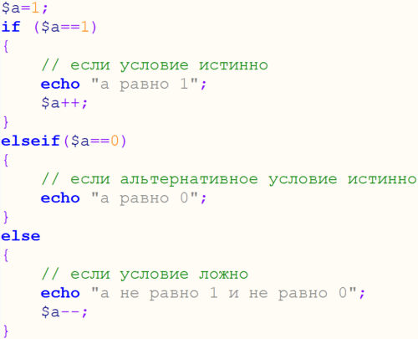
- Укороченный синтаксис может не содержать части конструкции с else и не содержать дополнительного условия elseif
- Вместо служебного слова elseif можно писать else if (отдельно)
- В одной конструкции if может быть несколько elseif. Будет выполнено первое встретившееся выражение elseif равное TRUE.
- В случае наличия альтернативного условия elseif конструкция else должна идти последней в синтаксисе.
В условном операторе может использоваться двоеточие : вместо фигурных скобок. В таком случае заканчивается оператор служебным словом endif
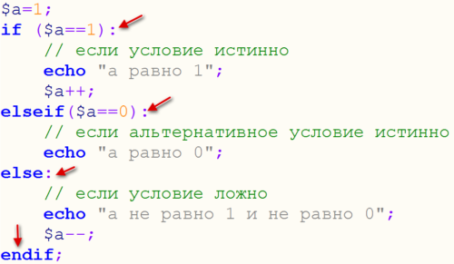
Логические конструкции И ИЛИ и НЕ в условном операторе
- Иногда необходимо предусмотреть выполнение одновременно нескольких условий. Тогда условия соединяются логическим оператором И — &&:
1  2  3  4 | $a=1;  if ($a>0 && $a<5) {  echo "a > 0 и a < 5";  }
- При необходимости выполнения одного из нескольких условий применяется логический оператор ИЛИ — ||:
1  2  3  4 | $a=1;  if ($a>0 || $a>1) {  echo "a > 0 или a > 1";  }
- Для указания ложности условия используется логический оператор НЕ — !:
1  2  3  4 | $a=1;  if (!($a<0)) {  echo "a не < 0";  }
Оператор Switch PHP
Оператор switch или «переключатель» заменяет несколько подряд идущих конструкций if. При этом он сравнивает одну переменную с множеством значений. Таким образом, это наиболее удобное средство для организации мультиветвления.
Синтаксис:
1  2  3  4  5  6  7  8  9  10 | switch($переменная){  case "значение1": оператор1;  break;  case "значение2": оператор2;  break;  case "значение3": оператор3;  break;  [default: оператор4;  break;]  }
- Оператор может проверять как строковые значения (тогда они указываются в кавычках), так и числовые (без кавычек).
- Оператор break в конструкции обязателен. Он осуществляет выход из конструкции при истинном условии и выполнении соответствующего условию оператора. Без break будут выполняться операторы всех case независимо от их истинности.
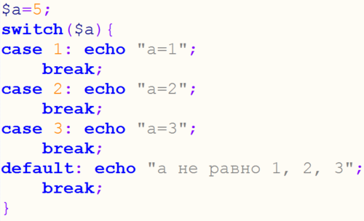
Упражнение 2.1 Простые арифметические операции
  - Создайте новый файл index.php.
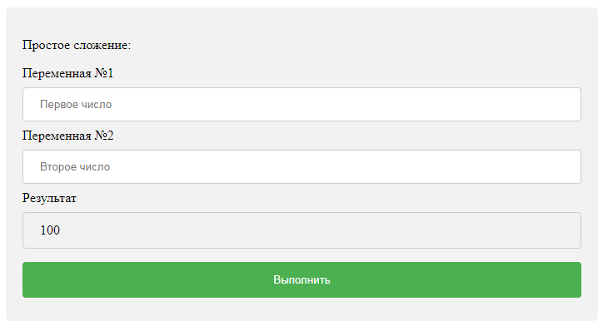
Рис.1 Пример формы загрузки данных
Код формы приведен ниже
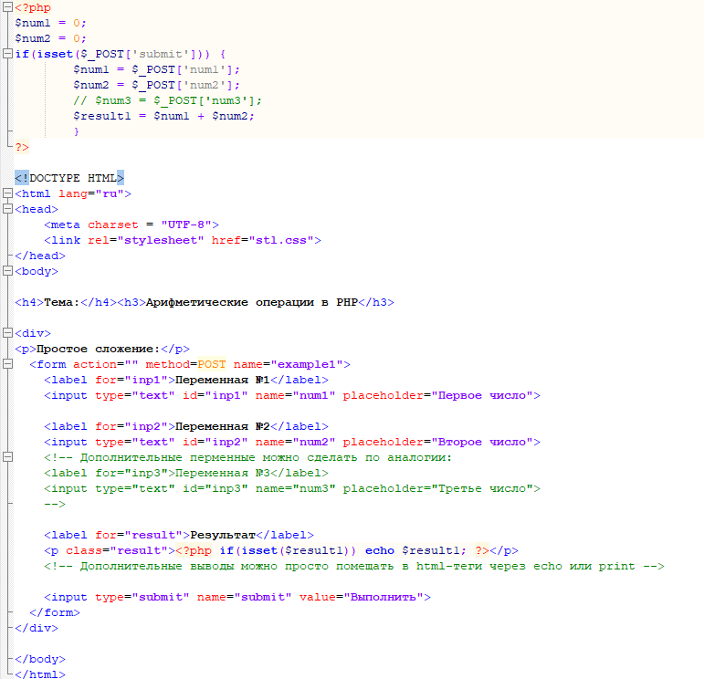
  - Внесите изменения в файл таким образом, чтобы пользователь мог выбрать математическую операцию из стандартных: сложение, вычитание, произведение, деление, возведение в степень, остаток от деления и получить результат.
Внимание! Поскольку тип данных с плавающей точкой в PHP имеет ограниченную точность (в зависимости от типа сервера), полученный результат нужно округлять до двух знаков после запятой с помощью функции round( “выражение”, 2).

Упражнение 2.2 Сложные математические уравнения
Напишите программу, которая бы вычисляла заданное арифметическое выражение при заданных переменных. Ввод переменных осуществляется с формы. Уравнение можно вставить в виде картинки. Результат округлить до 2-х знаков после запятой.
Выражение:
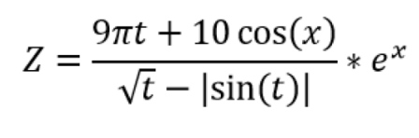
Решение:
Для начала отредактируем форму, чтобы логика программы соответствовала отображению:
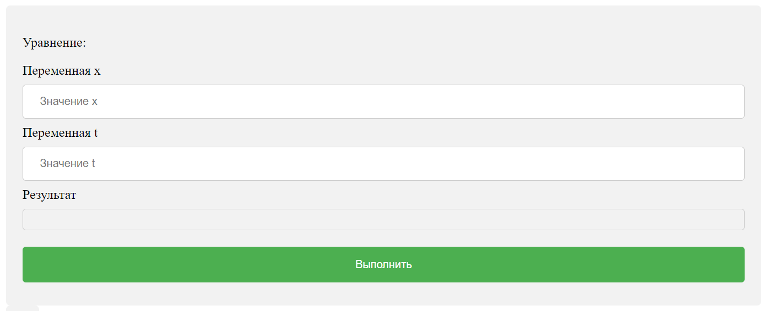
Рис. 2 Пример формы для уравнения
Также, чтобы не путаться в порядке переменных, можно заменить имена переменных в форме:
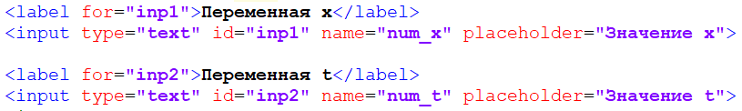
Далее приступим к написанию кода формулы:
Сначала составим числитель. Выглядеть он будет так: 9*pi()*$t+10*cos($x). Затем нужно составить знаменатель, при этом обратим внимание на то, что числитель делится на знаменатель, поэтому и числитель, и знаменатель нужно поместить в скобки (), а между ними написать знак деления /. Выглядеть это будет так: (9*pi()*$t+10*cos($x))/(sqrt($t)-fabs(sin($t))). Последним шагом является умножение дроби на экспоненту в степени x. Так как умножается вся дробь, то следует составленное выражение поместить в скобки (), а уже потом написать функцию exp($x). Помним, что число необходимо округлить: запишем вокруг всего выражения функцию round( “выражение”, 2)
В итоге, в блоке вычислений получится следующая запись:
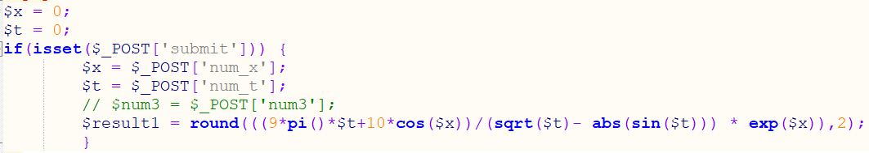
И проверим выполнение:
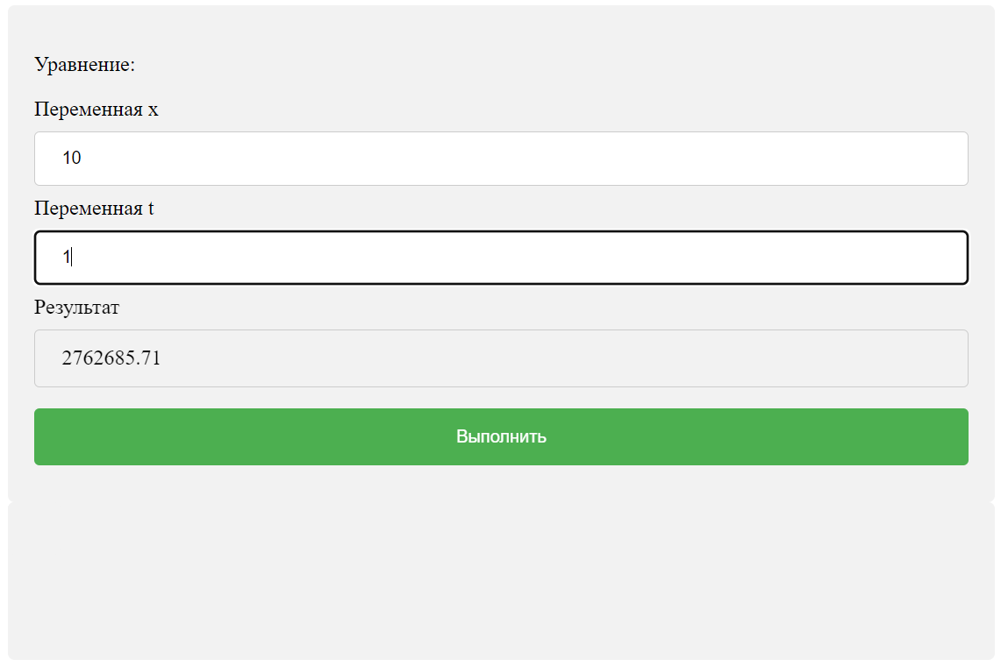
Рис.3 Результат выполнения

Следуя примеру выполнения упражнений, выполните самостоятельную работу по математическим операциям в PHP.
Самостоятельная работа (по вариантам)
В соответствии с вариантом записать уравнение, используя операции из таблицы 1. Ввод данных производить с формы.
Обязательно предусмотреть обработку ввода нечисловых значений или значений, не входящих в область определения функции.
